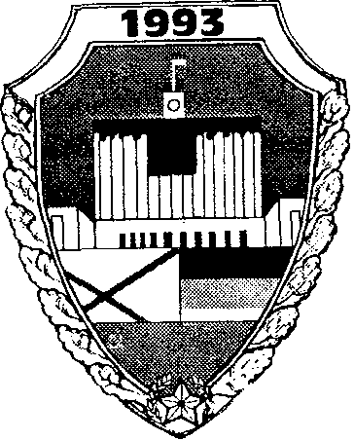 | ФОНД ПАМЯТИ ЗАЩИТНИКОВ  ВЕРХОВНОГО СОВЕТА  Телефон: 938-89-74
__________________________________________________________________________________
Исх. _________________________

От « » 200 г.

Уважаемый товарищ!

Властными инстанциями Российской Федерации принято решение о строительстве на территории стадиона «Красная Пресня» единого Парламентского центра. В непосредственной близости к стадиону на местах гибели и расстрела защитников Дома Советов осенью 1993 года гражданами на свои средства и по собственной инициативе были установлены памятные знаки, которые в комплексе образовали Мемориальную территорию памяти защитников Верховного Совета России и других жертв октябрьских событий 1993 года. При строительстве Парламентского центра все это будет снесено.
В целях сохранения Мемориала памяти или выделения места для установки памятника защитникам Верховного Совета Российской Федерации, Фондом 5 апреля 2006 года направлялось Открытое обращение в адрес Президента, Правительства Российской Федерации, Председателей Совета Федерации и Государственной Думы Федерального Собрания, а также Мэру г. Москвы и председателю Мосгордумы.
На обращения были получены ответы из Администрации Президента, Правительства РФ и Совета Федерации Федерального Собрания о том, что этот вопрос должен разрешаться московскими властями.
26 декабря 2006 года депутаты Мосгордумы согласились с возведением мемориала в память о погибших в октябре 1993 года. Из Департамента культуры Правительства г. Москвы в Фонд поступила информация о том, что Открытое обращение находится в стадии разрешения. При этом было заявлено, что изготовление и установка памятника должно производится за счет средств Фонда. Поэтому, Фонд обращается к Вам с убедительной просьбой оказать посильную материальную помощь в реализации данного проекта.
Деньги (только в рублях) на эти цели можно перечислить на расчетный счет 42307810638181802805 Сбербанка России Вернадское отделение № 7970/01433, индекс 119454, г. Москва, ул. Удальцова, дом 26, тел. 131-83-11 или почтовым переводом по адресу: 119607, г. Москва, ул. Лобачевского, д. 98, кв. 104 Смирнову Михаилу Ивановичу.
Справки по телефону 938-89-74.

Директор Фонда 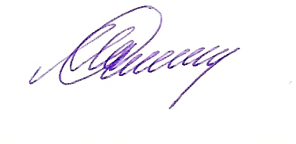 М.И. Смирнов

